Муниципальное автономное дошкольное образовательное учреждение
«Детский сад № 1» г. Сыктывкара

Перспективный план внедрения здоровьесберегающих видов деятельности на музыкальных занятиях в младшем дошкольном возрасте

СОСТАВИТЕЛИ:
Музыкальные руководители
МАДОУ «Детский сад № 1»
г. Сыктывкара
О. К. Пилипенко
Е. К. Муравьева

Сыктывкар, 2025

Месяц | Содержание | Номер приложения
Сентябрь | Валеологическая песенка-приветствие: «Собрались все дети в круг» | 1 (1)
Сентябрь | Дыхательная гимнастика: «Пузырики» | 2 (1)
Сентябрь | Пальчиковая игра: «Пальчики» | 3 (1)
Сентябрь | Речевая игра: «Дождик» | 4 (1)
Октябрь | Валеологическая песенка-приветствие: «Здравствуйте» | 1 (2)
Октябрь | Дыхательная гимнастика: «Насосик» | 2 (2)
Октябрь | Пальчиковая игра: «Грибы» | 3 (2)
Октябрь | Речевая игра: «Дождик» | 4 (1)
Ноябрь | Валеологическая песенка-приветствие: «Здравствуйте, ладошки» | 1 (3)
Ноябрь | Дыхательная гимнастика: «Говорилка» | 2 (3)
Ноябрь | Пальчиковая игра: «Пальчики» | 3 (3)
Ноябрь | Речевая игра: «Кошка и шарик» | 4 (2)
Декабрь | Валеологическая песенка-приветствие: «Здравствуй, дружочек» | 1 (4)
Декабрь | Дыхательная гимнастика: «Самолет» | 2 (4)
Декабрь | Пальчиковая игра: «Елочка» | 3 (4)
Декабрь | Речевая игра: «Мы идем» | 4 (3)
Январь | Валеологическая песенка-приветствие: «Музыкальное приветствие» | 1 (5)
Январь | Дыхательная гимнастика: «Мышка и мишка» | 2 (5)
Январь | Пальчиковая игра: «Ёлочка» | 3 (4)
Январь | Речевая игра: «Ты,мороз» | 4 (4)
Февраль | Валеологическая песенка-приветствие: «Здравствуйте» | 1 (2)
Февраль | Дыхательная гимнастика: «Ветерок» | 2 (6)
Февраль | Пальчиковая игра: «Пальчики» | 3 (3)
Февраль | Речевая игра: «Ты, мороз» | 4 (4)
Март | Валеологическая песенка-приветствие: «Здравствуйте, ладошки» | 1 (3)
Март | Дыхательная гимнастика: «Насосик» | 2 (2)
Март | Пальчиковая игра: «Семья» | 3 (5)
Март | Речевая игра: «Птички» | 4 (5)
Апрель | Валеологическая песенка-приветствие: «Здравствуй, дружочек» | 1 (4)
Апрель | Дыхательная гимнастика: «Говорилка» | 2 (3)
Апрель | Пальчиковая игра: «Пальчики» | 3 (1)
Апрель | Речевая игра: «Птички» | 4 (5)
Май | Валеологическая песенка-приветствие: «Музыкальное приветствие» | 1 (5)
Май | Дыхательная гимнастика: «Самолет» | 2 (4)
Май | Пальчиковая игра: «Пальчики» | 3 (3)
Май | Речевая игра: «Красота» | 4 (6)

Приложение 1.
Картотека приветствий

Цель: Валеологическая песенка-приветствие проводится в начале занятия и способствует концентрации внимания детей, развитию координации движений, речи и артикуляции, развивает ритмический слух и умение действовать согласованно, воспитывает доброжелательное отношение друг к другу.

1. «Собрались все дети в круг»
Собрались все дети в круг (встают в круг)
Я твой друг (руки к груди)
И ты мой друг (протягивают руки друг к другу)
Крепко за руки возьмёмся (берутся за руки)
И друг другу улыбнёмся (улыбаются)

2. «Здравствуйте»

Ручки, ручки, просыпайтесь, - развести руки в стороны
Здравствуйте! - хлопнуть в ладоши
Ласковые ручки наши, - погладить ладошки
Здравствуйте! - хлопнуть в ладоши
Пальчики сердитые, - погрозить
Здравствуйте! - хлопнуть в ладоши
И ладошки, наши крошки, - ритмично (на каждую долю)
Здравствуйте! хлопать в ладоши
Разбудите ножки. - пошлепать по ногам,
Ножки, здравствуйте!
И притопы, и пружинки, - притопнуть, слегка присесть
Здравствуйте! - хлопнуть в ладоши
И притопы, и притопы, - ритмично (на каждую долю)
Здравствуйте! топать ногами
И пружинки, и пружинки -выполнять легкие
Здравствуйте! Приседания
Глазки, ушки, носик, ротик, - пальчиком коснуться
Здравствуйте! глаз, ушей, носа, рта
И улыбки, и улыбки, -улыбнуться
Здравствуйте! Окружающим
Все друг другу улыбнитесь, -улыбнуться
Здравствуйте! и кивнуть друг другу
И лукаво подмигните, - подмигнуть
Здравствуйте!

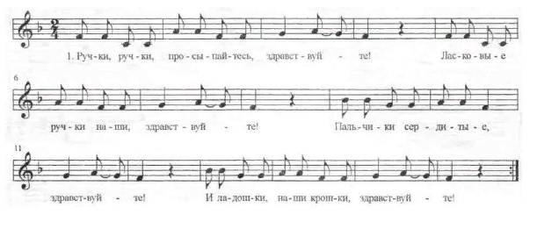

3. «Здравствуйте, ладошки» сл. и муз. М.Ю.Картушиной

Здравствуйте, ладошки (вращают ладошками) хлоп-хлоп-хлоп (3 раза хлопнуть)
Здравствуйте, ножки («пружинка») топ-топ-топ (3 раза топнуть)
Здравствуйте, щёчки (гладить щ. ладошками) плюх-плюх-плюх (3раза хлопнуть ладошками)
Пухленькие щёчки (гладить кулачками) плюх-плюх-плюх (3 раза хлопнуть кулачками)
Здравствуйте, ушки (гладим ушки) ух-ух-ух (3 раза потянуть мочки ушей вниз)
Ушки на макушке (показать ушки-зайчики) ух-ух-ух (3 раза потянуть мочки ушей вниз)
Здравствуйте, губки (покачать головой) чмок-чмок-чмок (3 «поцелуйчика»)
Здравствуйте, зубки (покачать головой) щелк-щелк-щелк (постучать зубами)
Здравствуй, мой носик (погладить нос) бип-бип-бип (3 раза нажать на кончик носа)
Носик-курносик (погладить нос) бип-бип-бип (3 раза нажать на кончик носа)

4. «Здравствуй, дружочек»

Здравствуй, дружочек, здравствуй дружок! (машут одной и другой рукой)
Встанем с тобою мы вместе в кружок. (делаем круг)
Дружно по кругу с тобою пойдём,
Здороваться вместе начнём!
Здравствуйте, здравствуйте ручки: хлоп-хлоп! (вытягивают руки, хлопают)
Здравствуйте, здравствуйте ножки: топ-топ, (выставляют ноги, топают)
Здравствуйте, наши ладошки: хлоп-хлоп, (тарелочки)
Здравствуйте, наши коленки: шлёп-шлёп! (шлепки по коленям)
Здравствуй, дружочек, здравствуй дружок! (машут по очереди руками)
Быстро закрутится ровный кружок. (Бежим на носочках)
Резвые ножки быстро бегут,
И остановятся тут.
Мы улыбнёмся друг другу с тобой. (качают головой)
Здравствуйте, люди! Смейтесь со мной! (потягивают руки вперёд)
Солнцу привет! Небу привет! (поднимают руки вверх)
«Здравствуйте!» — слышим в ответ. (вперёд здороваются)

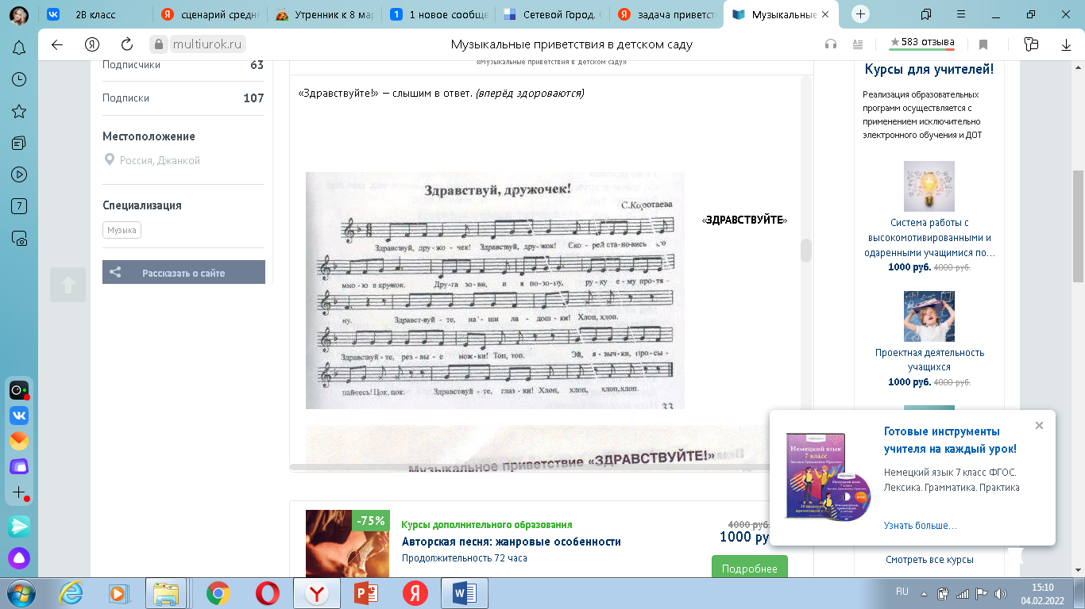

5. «Музыкальное приветствие» слова Е. Кошкаровой.

- Ну, здравствуйте, ребята!
- Здрав-ствуй-те!
- Как ваше настроенье?
- Очень хорошо!
- Пора нам заниматься.
- Да-да-да!
- Мы будем все стараться
- Так же, как всегда.

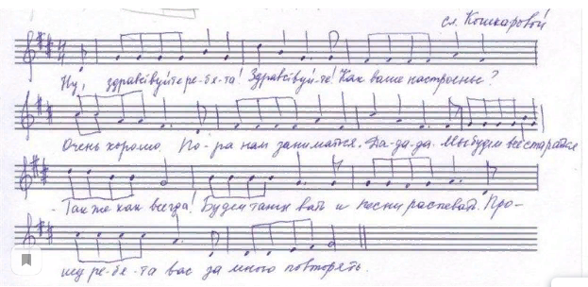

Приложение 2.
Картотека дыхательной гимнастики
Основные задачи:
- укрепление физиологического дыхания детей (без речи).
- формирование правильного речевого дыхания (короткий вдох – длинный выдох)
- тренировка силы вдоха и выдоха.
- развитие продолжительности выдоха.

Упражнение 1. ПУЗЫРИКИ.
Малыш делает глубокий вдох через нос, надувает «щёчки – пузырики» и медленно выдыхает через чуть приоткрытый рот. Повторить 2 – 3 раза.

Упражнение 2. НАСОСИК.
Малыш ставит руки на пояс, слегка приседает – вдох, выпрямляется – выдох. Постепенно приседания становятся ниже, вдох и выдох длительнее. Повторить 3 – 4 раза.

Упражнение 3. ГОВОРИЛКА.
Вопросы задаёт педагог, дети отвечают.
Как разговаривает паровозик? Ту – ту – ту - ту.
Как машинка гудит? Би – би. Би – би.
Как «дышит» тесто? Пых – пых – пых.
Можно ещё попеть гласные звуки: о-о-о-о-ооо, у-у-у-уууу.

Упражнение 4. САМОЛЁТ.
Самолётик - самолёт (малыш разводит руки в стороны ладошками вверх, поднимает голову, вдох)
Отправляется в полёт (задерживает дыхание)
Жу- жу - жу (делает поворот вправо)
Жу- жу- жу (выдох, произносит ж-ж-ж)
Постою и отдохну (встает прямо, опустив руки)
Я налево полечу (поднимает голову, вдох)
Жу – жу – жу (делает поворот влево)
Жу- жу –жу (выдох, ж-ж-ж)
Постою и отдохну (встаёт прямо и опускает руки).
Повторить 2-3 раза

Упражнение 5. МЫШКА И МИШКА.
У мишки дом огромный (выпрямиться, встать на носочки, поднять руки вверх, потянуться, посмотреть на руки, вдох)
У мышки – очень маленький (присесть, обхватить руками колени, опустить голову, выдох с произнесением звука ш-ш-ш)
Мышка ходит в гости к мишке (походить на носочках)
Он же к ней не попадёт.
Повторить 3 – 4 раза.

Упражнение 6. ВЕТЕРОК.
Я ветер сильный, я лечу,
Лечу, куда хочу (руки опущены, ноги слегка расставлены, вдох через нос)
Хочу налево посвищу (повернуть голову налево, губы трубочкой и подуть)
Могу подуть направо (голова прямо, вдох, голова направо, губы трубочкой, выдох)
Могу и вверх (голова прямо, вдох через нос, выдох через губы трубочкой, вдох)
И в облака (опустить голову, подбородком коснуться груди, спокойный выдох через рот)
Ну а пока я тучи разгоняю (круговые движения руками).
Повторить 3-4 раза.

Приложение 3.
Картотека пальчиковых игр
Цель пальчиковых игр – развитие мелкой и общей моторики дошкольников. Движение пальцев и кистей рук имеет особое стимулирующее воздействие.

- «Пальчики»  Раз, два, три, четыре, пять,  Будут пальчики играть.  Раз, два, три, четыре, пять,  Я их буду догонять.  Раз, два, три, четыре, пять,  Убежали не догнать!  Ч-ч-ч… | Разжимать и сжимать пальчики в кулачок.  Сжать кулачок.  Приставить пальчик к губам.
- «Грибы»  В тёмном лесу  Стоят дубы.  Вырастают там грибы.  Раз, два, три, четыре, пять,  Мы пойдем их собирать. | Поднять руки над головой, пальцы растопырены.  Соединить руки над головой.  Накрывают правой ладонью кулачок левой руки.  Ритмичные хлопки.  Сложить ладони корзиночкой.
- «Пальчики»  В прятки пальчики играли  И головки убирали.  Разбежались кто куда,  Не найти их никогда. | Сжимать и разжимать кулачки.  Спрятать руки за спину.
- «Ёлочка»  Посмотри: на ёлочке  Очень колкие иголочки.  От низа до макушки  Висят на ней игрушки-  Звездочки и шарики,  Яркие фонарики. | Сложить ладошки вместе.  Показать низ и верх.  Сложить две руки, словно шарик.  Крутить «фонарики».
- «Семья»  Пальчик- дедушка.  Этот пальчик- бабушка.  Этот пальчик- папочка.  Этот пальчик- мамочка.  Этот пальчик- это я.  Это вся моя семья. | Поочередно загибать пальчики (можно заменить именами родственников в ласкательной форме).  Растопырить пальцы, поднять руки вверх.

Приложение 4.
Картотека речевых игр
Цель: развитие творческого начала ребенка, создание атмосферы радости.
Задачи: Образовательные: формирование чувства ритма, интонационного слуха, творческих способностей, навыков инструментального сопровождения речи.
- «Дождик»
Дождик бегает по крыше,  Кап, кап, кап!  То сильней идёт, то тише,  Кап, кап, кап!  Лучше дома посидим,  Кап, кап, кап!  И в окошко поглядим,  Кап, кап, кап!  Дождь пройдет, и мы опять  Побежим с тобой играть! | Говорить ритмично текст.  Хлопки.  Говорить ритмично текст.  Топать.  Говорить ритмично текст.  Хлопки.  Погрозить пальцем.  Шлепать по коленкам.  Покружиться.  Выполнять «пружинку».
- «Кошка и шарик»
Надувала шарик кошка  И потрогала немножко.  Шарик лопнул- бах, бах!  И сказала кошка: «Ах!» | Иллюстрировать движениями текст.  Поцарапать руками перед собой.  Топнуть.  Хлопнуть.
- «Мы идём»
Мы идём пешком, пешком,  А потом идём гуськом.  А потом бежим бегом,  Остановка: бом,  Бом! | Шагать ритмично.  Идти на согнутых ногах.  Ускорить движение.  Хлопнуть на слово: бом.  Топнуть.

- «Ты, мороз»

Ты, мороз, мороз, мороз  Не показывай свой нос!  Уходи скорей домой,  Стужу уноси с собой!  А мы саночки возьмём,  И на улицу пойдём.  Сядем в саночки-самокаточки!  С горки  Упали!  От мороза убежали! | дети идут в круг грозя пальцем,  показывают двумя руками нос,  ладошками отгоняют мороз,  кружатся вокруг себя притопывая,  бегут по кругу друг за другом, потирая ладошки,  останавливаются и поднимают руки вверх,  резко приседают,  разбегаются от «Мороза»
- «Птички»
Птички в гнёздышке сидели  И на улицу глядели.  Песенку пропели  И тихо улетели. | Сложить руки в замок.  Вращать по кругу большими пальцами.  Раскрывать и закрывать «клювики».  Помахать «крылышками».
- «Красота»
Тра- та- та! Тра- та- та!  Вот какая красота!  Солнце в гости к нам идёт,  С нами водит хоровод.  Веселится и играет,  Всех собою согревает! | Хлопать.  Топать.  Размахивать поднятыми вверх руками.  Взяться за руки друг с другом.  Хлопать в парах.  Обняться.

Литература
- Арсеневская О.Н. Система музыкально-оздоровительной работы в детском саду: занятия, игры, упражнения-Волгоград:Учитель,2011-204с.
- Буренина А. И.Ритмическая мозаика: (Программа по ритмической пластике для детей дошколь¬ного и младшего школьного возраста). — 2-е изд., испр. и доп. — СПб.: ЛОИРО, 2000. - 220 с.
- Галянт И.Г. Музыкальное развитие детей 2-8 лет:метод.пособие для специалистов ДОО/И.Г.Галянт.-2-е изд.-М.:Просвещение, 2017.-120 с.:ил.-(Радуга).
- Картушина М.Ю. Логоритмика для малышей: Сценарии занятий с детьми 3-4 лет. (Программа разви¬тия.) - М.: ТЦ Сфера, 2005. - 144 с.
- Интернет:
https://nsportal.ru/detskiy-sad/raznoe/2016/02/10/kartoteka-palchikovyh-igr
https://nsportal.ru/detskiy-sad/zdorovyy-obraz-zhizni/2018/01/21/kartoteka-utrennih-privetstviy
https://www.babyblog.ru/community/post/rannee_razvitie/1692940

